- Основной производственной деятельностью ТОО «Karaganda Insulation» является производство теплоизоляционных материалов. Готовые изделия: плиты теплоизоляционные из минеральной ваты на синтетическом связующем.
Завод теплоизоляционных материалов распологается в Республике Казахстан, Карагандинская область, г. Сарань, вблизи индустриальной зоны «SARAN»
Площадка завода находится в промышленной зоне и граничит: на расстоянии 940 м метров с Шинным заводом; на расстоянии 870 метров расположен Завод РТИ «Восход»; на расстоянии 665 метров расположен ТОО «QazTehna»; на расстоянии 550 метров расположен ТОО «Карал Plast»; на расстоянии 635 метров расположен ТОО «ККК Бетон». Жилая зона от территории проектируемого завода находится на расстоянии – 2029,15 м (Рис.). Площадь земельного участка – 21,2084 га (212084,0 кв.м.).
«Завод теплоизоляционных материалов» имеет следующие координаты:
Номер точки | Х | Y
1 | 5526439,0289 | 343941,4689
2 | 5526272,6000 | 343849,2300
3 | 5526080.3025 | 343735.3079
4 | 5525787.0900 | 343954.6000
5 | 5525767.7133 | 343939.7772
6 | 5525935.9000 | 343650.3000
7 | 5526087.5200 | 343665.9900
8 | 5526240.0670 | 343444.4650
9 | 5526337.1684 | 343359.1478
10 | 5526666.8185 | 343558.8198

Размещение проектируемых сооружений обусловлены:
- местоположение в промзоне;
- рельефом местности равнинного типа;
- оформленными земельными участками.
В связи с вышеизложенным альтернативные варианты расположения (выбор других мест) намечаемой деятельности не рассматриваются.
Ситуационная карта-схема района расположения приведена на рисунке.

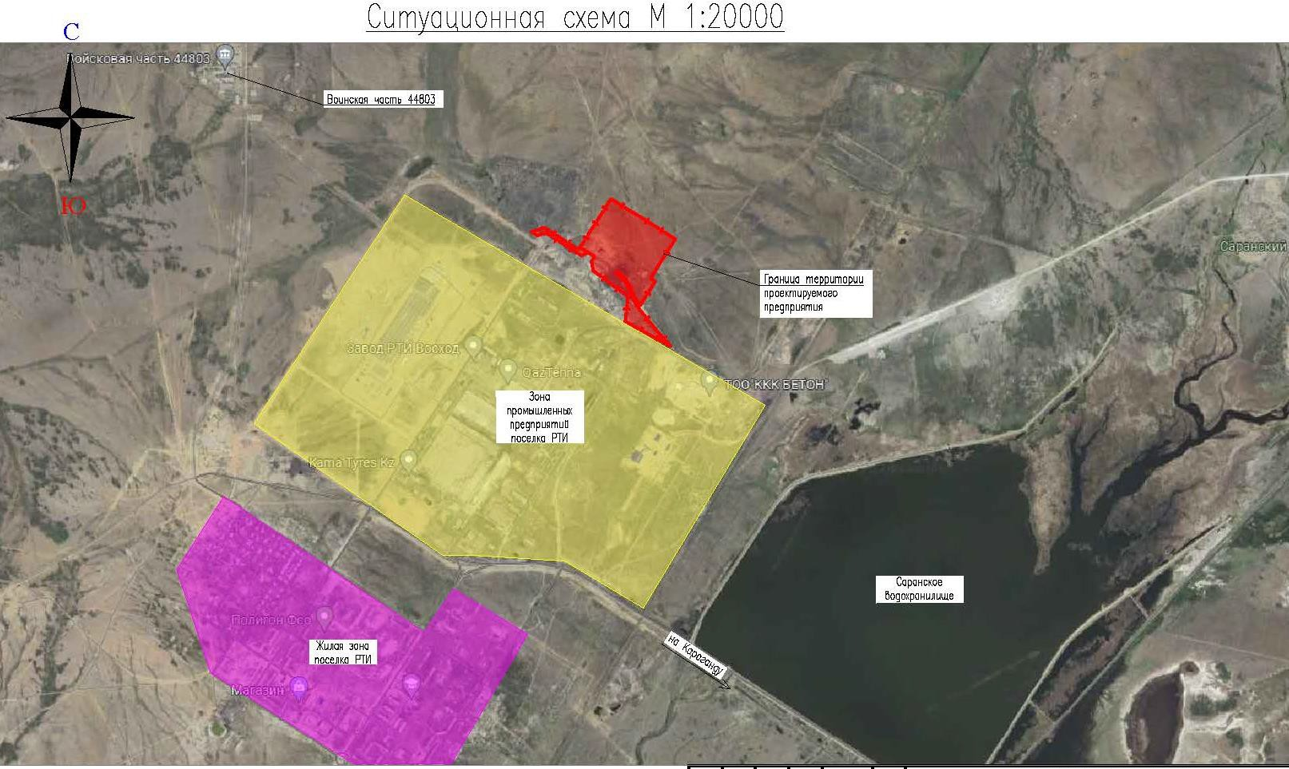
Рисунок

Инициатор намечаемой деятельности: ТОО «Karaganda Insulation», РК, Казахстан, Карагандинская область, город Сарань, Учетный квартал 046, строение 787, почтовый индекс 101200.
- Краткое описание намечаемой деятельности.
Проектом предусмотрено строительство следующих основных зданий и сооружений:
- Производственный корпус с АБК;
- Градирня;
- Площадка чиллерной установки;
- Дымовая труба (Н=50м);
- Здание автоматической системы мониторинга;
- Крытый склад сырья;
- Загрузочный бункер сырья;
- Колодроп;
- Мельница;
- Конвейерная галерея (закрытая);
- Участок обслуживания транспорта и склад ГСМ;
- КПП №1 и КПП №2;
- Автомобильные весы;
- Открытая площадка складирования упаковки;
- Подъездной ж/д путь с эстакадой (80 м);
- Парковка для легковых автомобилей (150 мест);
- Парковка для грузовых автомобилей (50 мест);
- Открытый склад готовой продукции; БКАЗС (20 м3);
- Резервуары ЛОС;
- ГПУ;
- Насосная станция пожаротушения;
- Противопожарные резервуары-2шт (V=500 м3);
- Железнодорожный навес с эстакадой;
- Железнодорожные весы;
- Площадка отдыха;
- Площадка для мусоросборников;
- Котельная.

Производственная мощность завода по проекту составляет 1,2 млн.м3/год. Режим работы предприятия – 365дней, 24час/сутки. Годовой расход сырья и материалов:
Доломит – 18 00тн
Базальт – 82 000тн
Кокс – 15 000тн
Фенолформальдегидная смола – 6 000тн
Связующая эмульсия- 3 200тн
Пленка термоусадочная – 400тн
Исходная крупность минерального сырья -0-20мм.
Готовые изделия: плиты теплоизоляционные из минеральной ваты на синтетическом связующем.
Производственная линия по выпуску каменной ваты состоит из следующих процессов:
- Разгрузка сырья и складирование сырья в закрытом складе
- Система суточных силосов, взвешивания и дозирования сырья
- Система дозирования кислорода
- Смеситель для смешивания связующего вещества и противопылевой эмульсии
- Система автоматического натекания расплава
- Центрифуга со вспомогательными устройствами
- Камера волокноосаждения с системой качания
- Отсасывающая система камеры волокноосаждения
- Устройство для сжатия (гофрировщик- подпрессовщик)
- Кэширование стекловолокном
- Камера полимеризации с системой горячего циркуляционного воздуха
- Холодильная зона с вытяжной системой
- Пила для распиловки по толщине
- Система возврата отходов (обрезков) краев
- Продольная пила
- Двойная поперечная пила с измерителем длины
- Маятниковая пила
- Вращающаяся щетка для очистки плит
- Система для удаления пыли с пил
- Промежуточные конвейеры с приводами
- Энергоцентр (ГПУ)

- Учитывая прогнозные концентрации химического загрязнения атмосферы, результаты расчета рассеивания приземных концентраций загрязняющих веществ в атмосферном воздухе, существенных воздействий на жизнь и здоровье людей, условия их проживания и деятельности при проведении строительных работ оказывать не будет.
Согласно информации о наличии зеленых насаждений предоставленной ГУ «Управления энергетики и ЖКХ Карагандинской области» совместной с акиматом г. Сарань за №ЗТ-2024- 04247270 от 20.06.2024г., на территории проведения работ по строительству Завода теплоизоляционных материалов, имеются 46 зеленых насаждений, в том числе:
- клен – 14;
- вяз мелколиственный – 23;
- лох узколиственный – 9.
Согласно п. 12 гл. 2 «Типовых правил создания, содержания и защиты зеленых насаждений населенных пунктов» от 23 февраля 2023 года № 62, на территории под строительство завода теплоизоляционных материалов будет осуществляться озеленение территории согласно Санитарных правил, а так же, будут максимально сохранены существующие зеленые насаждения расположенные на территории строительства. А также, согласно п. 52 гл. 7 «При пересадке деревьев физическими и юридическими лицами, компенсационная посадка не производится».
Район проведения работ находится за пределами земель государственного лесного фонда и особо охраняемых природных территорий.
В соответствии с письмом РГУ «Карагандинская областная территориальная инспекция лесного хозяйства и животного мира» Комитета лесного хозяйства и животного мира Министерства экологии и природных ресурсов Республики Казахстан» за №ЗТ-2024-037828326 от 04.05.2024г., координаты участка строительства завода теплоизоляционных материалов в Республике Казахстан, Карагандинская область. г. Сарань, сообщает следующее. Согласно информации, предоставленной РГКП «Казахское лесоустроительное предприятие» указанный участок расположен в Карагандинской области и находятся за пределами земель государственного лесного фонда и особо охраняемых природных территорий.
При проведении работ по строительству до начала работ, связанных с нарушением земель, будет произведено снятие плодородного слоя почвы с обеспечением его сохранения и использования в дальнейшем для благоустройства территории.
Для хранения, снятого ПРС используется склад ПРС оборудованный строительными тэнами на земельном участке.
Учитывая характер воздействия, оказываемый в процессе проведения работ по строительству завода на представителей животного мира, следует, что шум техники и физическое присутствие людей оказывает отпугивающее действие на представителей животного мира. Следовательно, в период проведения работ представители животного мира будут менять свои пути следования, обходя участки, на которых будут присутствовать источники воздействия.
В соответствии с требованиями Закона РК «Об охране, воспроизводстве и использовании животного мира», разработаны мероприятия, позволяющие при проведении геологоразведочных работ, сохранить среду обитания и условия размножения объектов животного мира, путей миграции и мест концентрации животных, а также обеспечить неприкосновенность участков, представляющих особую ценность в качестве среды обитания диких животных.
Согласно проведенным расчетам рассеивания загрязняющих веществ в приземном слое атмосферы воздействие в период проведения работ по строительству завода будет ограничиваться расстоянием максимально 500 м и носить допустимый характер, при котором сохраняется структура и функционирование экосистемы с незначительными (обратимыми) изменениями.
Намечаемая деятельность предполагает образование и накопление отходов в специально отведенных для этого местах и контейнерах. Все отходы, образующиеся в ходе проведения проектируемых работ, будут передаваться специализированным предприятиям на договорной основе.
Намечаемая деятельность будет проводиться за пределами водоохранных зон и полос водных объектов. Прямого воздействия на поверхностные водные объекты намечаемая деятельность не оказывает, т.к. реализация проекта не предусматривает сбросы загрязненных стоков в водные объекты и окружающую среду.
Расстояние от участка строительства (промплощадки завода теплоизоляционных материалов) до Саранского водохранилища составляет 560 м.
Координаты земельного участка строительства Завода теплоизоляционных материалов, не входят в водоохранные зоны/полосы Саранского водохранилища, находящегося на расстоянии 560 м и на расстоянии 6200 м водоохранной зоны реки Сокур. Данные представлены Филиала НО «ГК «Правительство для граждан» по Карагандинской области от 29.04.2024г. №ЗТ-2024- 03818249

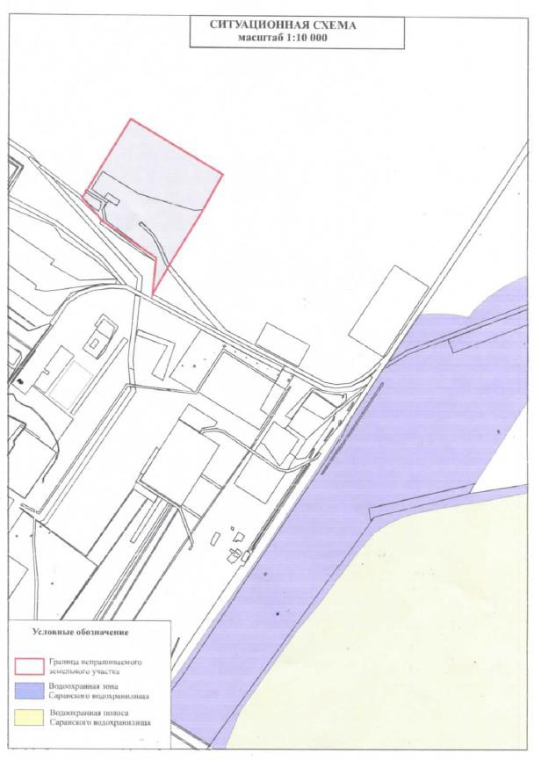
Намечаемая деятельность не предусматривает использование подземных вод, на территории проведения работ отсутствуют месторождения подземных вод, пригодные для хозяйственно-питьевого водоснабжения. Согласно письму, АО «Национальная геологическая служба» № ПР-2992 от 21.06.2024г., в пределах координат строительства Завода теплоизоляционных материалов, на территории города Сарань, Карагандинской области, состоящие на государственном учете по состоянию на 01.01.2023 г. отсутствуют.
Учитывая отсутствие источников воздействия на подземные воды в ходе проведения проектируемых работ (отсутствуют сбросы сточных вод, и др), а также отсутствие месторождений подземных вод питьевого качества, прямого воздействия на подземные воды района объект намечаемой деятельности не оказывает.
Риски нарушения экологических нормативов минимальны. Технология производства предприятия исключает залповые и аварийные выбросы загрязняющих веществ в атмосферу.
Сопротивляемость к изменению климата экологических и социально-экономических систем можно определить, как способность системы адаптироваться и возвращаться в стабильное состояние после временных или постоянных избыточных нагрузок.
В соответствии с выполненной комплексной оценкой воздействия проектируемых работ на окружающую среду и здоровье населения работы по строительству и эксплуатации Завода теплоизоляционных материалов, рассматриваемые настоящим проектом, по категории значимости воздействия относится к воздействию низкой значимости на атмосферный воздух, почвы и недра, поверхностные и подземные воды, растительность, животный мир. Природная среда полностью самовосстанавливается.
Памятники культуры и архитектуры, охраняемые природные территории в районе участка работ отсутствуют.
В соответствии с письмом государственного учреждения «Управление культуры, архивов и документации Карагандинской области» № ЗТ-2024-03783251 от 23.04.2024 г., полученным на запрос о предоставлении справочных данных об историко-культурной значимости на территории объекта зарегистрированных памятников историко-культурного наследия не имеются.
В случае обнаружения в процессе выполнения работ ранее не известных объектов историко-культурного наследия необходимо приостановить работы, уведомить о случайной находке местный исполнительный государственный орган и осуществлять дальнейшее действия со ст.30 Закона РПК от 26 декабря 2019г №288-VI ЗРК «Об охране и использовании объектов историко-культурного наследия».

- Разработка пакета документов выполняется в целях полного и комплексного анализа возможных эффектов реализации проектных решений и дальнейшего осуществления хозяйственной деятельности на окружающую среду и получение разрешения на воздействия.
В процессе подготовки пакета документов для получения разрешения, проводилась оценка воздействия намечаемой деятельности на объекты окружающей среды, в том числе в их взаимосвязи и взаимодействии: атмосферный воздух, поверхностные и подземные воды, ландшафты, земли и почвенный покров, растительный мир, животный мир, состояние экологических систем и экосистемных услуг, биоразнообразие, состояние здоровья и условия жизни населения, объекты, представляющие особую экологическую, научную, историко-культурную и рекреационную ценность.

- Вероятность возникновения отклонений, аварий существует на любом производственном объекте.
К данным ситуациям на предприятии можно отнести ситуации, влекущие за собой аварийный эмиссии загрязняющих веществ в окружающую среду: пожар на технологическом оборудовании; проливы ГСМ и т.д.
Применение современного оборудования и существующая система контроля производственных процессов позволяют предупредить возникновение каких-либо аварийных ситуаций при осуществлении проектируемой деятельности и сводят вероятность экологического риска и риска для здоровья населения, рассматриваемого района размещения объекта, к минимуму.
Строгое соблюдение правил противопожарной безопасности способно исключить возникновение пожаров.

- Мероприятия по предотвращению и снижению негативного воздействия на атмосферный воздух
Мероприятия по охране атмосферного воздуха - комплекс технологических, технических, организационных, социальных и экономических мер, направленных на охрану атмосферного воздуха и улучшение его качества.
Согласно принципу предотвращения Экологического кодекса РК: любая деятельность, которая вызывает или может вызвать загрязнение окружающей среды, деградацию природной среды, причинение экологического ущерба и вреда жизни и (или) здоровью людей, допускается в рамках, установленных настоящим Кодексом, только при условии обеспечения на самом источнике воздействия на окружающую среду всех необходимых мер по предотвращению наступления указанных последствий.
Мероприятия, предлагаемые в данном проекте, носят организационный характер и включают в себя следующие вопросы:
• регулярный текущий ремонт установок для повышения эффективности работы;
• мониторинг на границе санитарно – защитной зоны;
• тщательная технологическая регламентация проведения работ;
• обязательное экологическое сопровождение всех видов деятельности.
При соблюдении всех вышеизложенных условий воздействие на атмосферный воздух на территории объекта будет незначительным и не повлечет за собой необратимых процессов.

- В методическом плане работы проводились в соответствии с действующими Республиканскими нормативными документами Министерства экологии, геологии и природных ресурсов Республики Казахстан.

